Manual de Instalação AGENDA

CONTROLE DE VERSÃO
Versão | Data | Autor
1.0 | 25/01/2017 | Gabriel Monteiro

1 INSTALAÇÃO DO PHP:
O primeiro passo para a instalação da Agenda, é instalar o Servidor PHP, que pode ser através do programa XAMPP, com o PHP versão 5.
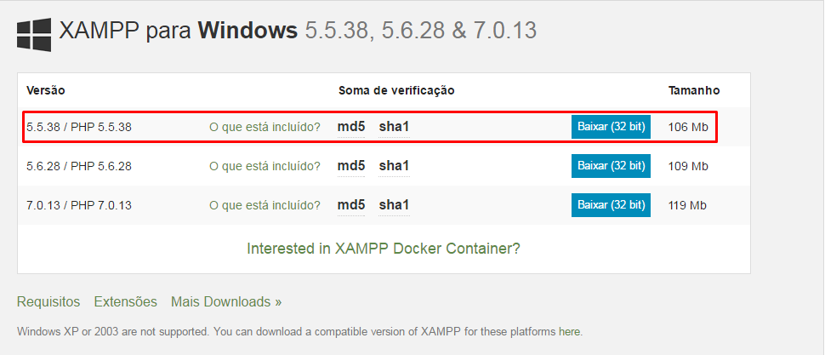
O processo de instalação é fácil, praticamente é só ir clicando em next.

2 INSTAÇÃO DA AGENDA:
Para instalar a Agenda, basta substituir os arquivos da pasta C:\xampp\htdocs\ pela pasta Agenda (outrosfontes\php\agenda).

2.1 CONFIGURAÇÃO DA AGENDA:
Após realizar a cópia dos arquivos para o diretório do Xampp, é necessário realizar a configuração do arquivo de configuração (C:\xampp\htdocs\agenda\config.php).
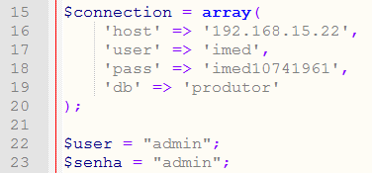

Campo | Descrição | Padrão
host | IP do servidor
user | Usuário para acessar o banco | imed
pass | Senha para acessar o banco | imed10741961
db | base de dados
user | usuário de acesso ao sistema
senha | senha de acesso ao sistema

3 AJUSTES NECESSÁRIOS:
Para correto funcionamento da Agenda, é necessário rodar o create do cxaprev, disponível em: imefatw\scripts\ddl\cxaprev.sql

